Un sistema gestor de base de datos (SGBD) “es el software que permite a los usuarios procesar, describir, administrar y recuperar los datos almacenados en una base de datos” (Sánchez, 2004, pág. 9).

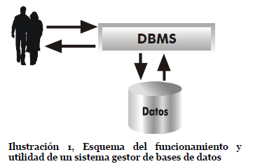

(Sánchez, 2004, pág. 9).